一、填空题（共12小题）.
1．不等式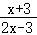＜1的解集为 ．
2．设集合A＝{y|y＝3^{x}，x∈R}，B＝{x|y＝，x∈R}，则A∩B＝ ．
3．若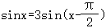，则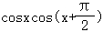＝ ．
4．若复数z满足，其中i为虚数单位，则z＝ ．
5．设函数f（x）＝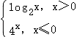 若函数g（x）＝f（x）﹣k存在两个零点，则实数k的取值范围是 ．
6．已知某圆锥的体积是12π，底面半径等于3，则该圆锥的侧面积为 ．
7．x（x﹣2）⁵展开式中的x⁴项的系数为 ．
8．5名志愿者进入3个不同的场馆参加工作，则每个场馆至少有一名志愿者的概率为 ．
9．若数列{a_{n}}的通项公式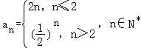，则＝ ．
10．已知数列{a_{n}}的前n项和，若不等式2n²﹣n﹣3＜（5﹣λ）a_{n}对任意n∈N*恒成立，则λ的取值范围为 ．
11．已知不等式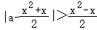在x∈[0，1]上恒成立，则实数a的取值范围为 ．
12．若关于x的不等式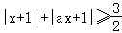的解集为R，且存在实数x₀，使得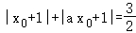，则a的取值集合为 ．
二、选择题
13．下列命题中，错误的是（ ）
A．一条直线与两个平行平面中的一个相交，则必与另一个平面相交
B．平行于同一平面的两个不同平面平行
C．如果平面α不垂直平面β，那么平面α内一定不存在直线垂直于平面β
D．若直线l不平行平面α，则在平面α内不存在与l平行的直线
14．某几何体的三视图如图所示（单位：cm），则该几何体的表面积（单位：cm）为（ ）
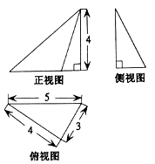
A．32 B．36 C．40 D．48
15．已知双曲线C：﹣＝1（a＞0，b＞0），方向向量为＝（1，1）的直线与C交于两点A、B，若线段AB的中点为（4，1），则双曲线C的渐近线方程是（ ）
A．2x±y＝0 B．x±2y＝0 C．x±y＝0 D．x±y＝0
16．已知数列{a_{n}}的通项公式为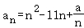，a₅是数列{a_{n}}的最小项，则实数a的取值范围是（ ）
A．[﹣40，﹣25] B．[﹣40，0] C．[﹣25，25] D．[﹣25，0]
三、解答题
17．在△ABC中，设内角A，B，C所对的边分别为a，b，c，且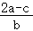＝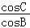．
（Ⅰ）求角B的大小；
（Ⅱ）求cos²﹣sincos的取值范围．
18．在园林博览会上，某公司带来了一种智能设备供采购商洽谈采购，并决定大量投放市场，已知该种设备年固定研发成本为50万元，每生产一台需另投入80元，设该公司一年内生产该设备x万台且全部售完，每万台的销售收入G（x）（万元）与年产量x（万台）满足如下关系式：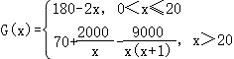．
（1）写出年利润W（x）（万元）关于年产量x（万台）的函数解析式；（利润＝销售收入﹣成本）
（2）当年产量为多少万台时，该公司获得的年利润最大？并求最大利润．
19．在四棱锥P﹣ABCD中，底面是边长为2的菱形，∠DAB＝60°，对角线AC与BD相交于点O，PO⊥平面ABCD，PB与平面ABCD所成的角为60°．
（1）求四棱锥P﹣ABCD的体积；
（2）若E是PB的中点，求异面直线DE与PA所成角的大小（结果用反三角函数值表示）．
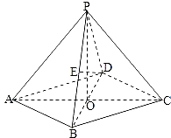
20．已知函数f（x），如果存在给定的实数对（a，b），使得f（a+x）•f（a﹣x）＝b恒成立，则称f（x）为“J﹣函数”．
（1）判断函数f₁（x）＝x，是否是“J﹣函数”；
（2）若g（x）＝tanx是一个“J﹣函数”，求出所有满足条件的有序实数对（a，b）；
（3）若定义域为R的函数f（x）是“J﹣函数”，且存在满足条件的有实数对（0，1）和（1，4），当x∈[0，1]时，f（x）的值域为[1，2]，求当x∈[﹣2020，2020]时，函数f（x）的值域．
21．已知正项数列{a_{n}}的前n项和为S_{n}，且．
（1）求数列{a_{n}}的通项公式；
（2）若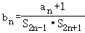，数列{b_{n}}的前n项和为T_{n}，求T_{n}的取值范围；
（3）若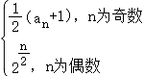（n∈N*），从数列{c_{n}}中抽出部分项（奇数项与偶数项均不少于两项），将抽出的项按照某一顺序排列后构成等差数列．当等差数列的项数最大时，求所有满足条件的等差数列．

参考答案
一、填空题
1．不等式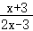＜1的解集为 （﹣∞，）∪（6，+∞） ．
解：不等式＜1，即 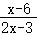＞0，即 （x﹣6）（2x﹣3）＞0，
求得x＜或 x＞6，
故答案为：（﹣∞，）∪（6，+∞）．
2．设集合A＝{y|y＝3^{x}，x∈R}，B＝{x|y＝，x∈R}，则A∩B＝ 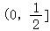 ．
解：因为集合A＝{y|y＝3^{x}，x∈R}＝{y|y＞0}，B＝{x|y＝，x∈R}＝{x|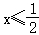}，
所以A∩B＝．
故答案为：．
3．若，则＝ ．
解：∵，
∴sinx＝﹣3cosx，tanx＝﹣3，
∴＝﹣sinx•cosx＝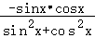＝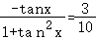．
故答案为：．
4．若复数z满足，其中i为虚数单位，则z＝ 1+2i ．
解：设z＝a+bi（a，b∈R），则＝a﹣bi，代入得2（a+bi）+a﹣bi＝3+2i，
即3a+bi＝3+2i，∴a＝1且b＝2．∴z＝1+2i．
故答案为：1+2i．
5．设函数f（x）＝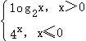 若函数g（x）＝f（x）﹣k存在两个零点，则实数k的取值范围是 （0，1] ．
解：由 g（x）＝f（x）﹣k＝0，得f（x）＝k
令y＝k与y＝f（x），
作出函数y＝k与y＝f（x）的图象如图：
当x≤0时，0＜f（x）≤1，
当x＞0时，f（x）∈R，
∴要使函数g（x）＝f（x）﹣k存在两个零点，
则k∈（0，1]．
故答案为：（0，1]．
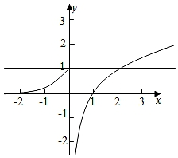
6．已知某圆锥的体积是12π，底面半径等于3，则该圆锥的侧面积为 15π ．
解：设圆锥的底面半径为r，高为h，母线为l，
则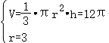，解得h＝4，
所以，
故圆锥的侧面积为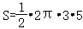＝15π．
故答案为：15π．
7．x（x﹣2）⁵展开式中的x⁴项的系数为 40 ．
解：∵（x﹣2）⁵展开式中的通项公式为 T_{r+1}＝•（﹣2）^{r}•x^{5﹣r}，
∴x（x﹣2）⁵展开式中的通项公式为 T_{r+1}＝x••（﹣2）^{r}•x^{5﹣r}＝（﹣2）^{r}••x^{6﹣r}，
令6﹣r＝4，求得r＝2，∴x⁴项的系数为•（﹣2）²＝40，
故答案为：40．
8．5名志愿者进入3个不同的场馆参加工作，则每个场馆至少有一名志愿者的概率为 ．
解：5名志愿者进入3个不同的场馆的方法数为3⁵＝243种，每个场馆至少有一名志愿者的情况可分两类考虑：
第一类，一个场馆去3人，剩下两场馆各去1人，此类的方法数为＝3×10×2＝60种；第2类，1个场馆去1人，
剩下两场馆各2人，此类的方法数为＝90种，所以每个场馆至少有一名志愿者的概率为P＝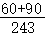＝．
故答案为：．
9．若数列{a_{n}}的通项公式，则＝ ．
解：数列{a_{n}}的通项公式，
可得S_{n}＝2+4+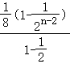＝6+（1﹣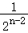），
＝[6+（1﹣）]＝6+＝．
故答案为：．
10．已知数列{a_{n}}的前n项和，若不等式2n²﹣n﹣3＜（5﹣λ）a_{n}对任意n∈N*恒成立，则λ的取值范围为 （﹣∞，） ．
解：当n＝1时，有，得a₁＝4，
当n≥2时，，，
两式相减得，即，
∴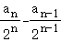＝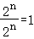，
又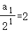，∴数列{}是以2为首项，1为公差的等差数列．
∴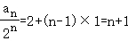，则，
不等式2n²﹣n﹣3＜（5﹣λ）a_{n}等价于5−λ＞＝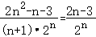，
记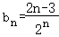，n≥2时，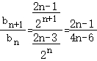，
∴当n≥3时，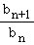＜1，则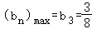，
∴5−λ＞，即λ＜5−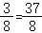，
∴λ的取值范围是：（﹣∞，）．
故答案为：（﹣∞，）．
11．已知不等式在x∈[0，1]上恒成立，则实数a的取值范围为 a≠0且a≠1 ．
解：当0＜x＜1时，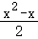＜0，|a﹣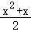|≥0恒成立，此时a∈R；
当x＝0或1时，＝0，|a﹣|＞0恒成立，只需a﹣≠0，
可得a≠0且a≠1．
综上可得，a的取值范围是a≠0且a≠1．
故答案为：a≠0且a≠1．
12．若关于x的不等式的解集为R，且存在实数x₀，使得，则a的取值集合为 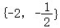 ．
解：由题意可得，f（x）＝|x+1|+|ax+1|的最小值为，
∵f（x）的图像是一条折线，
∴f（x）的最小值在折点处，即满足x+1＝0或 ax+1＝0，函数f（x）才可能取到最小值，
当a＝0时，f（x）＝|x+1|+1≥1，当x＝﹣1时，f（x）的最小值为1，故a≠0，
①当x＝﹣1时，则|﹣a+1|＝，解得a＝或，
∴f（x）＝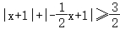 或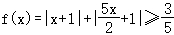，
∵f（x）的最小值为，
∴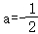，
②当x＝时，则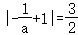，解得a＝﹣2或，
∴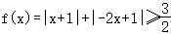或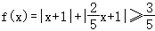，
∴a＝﹣2，
综上所述，a的取值集合为{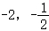}．
故答案为：{}．
二、选择题
13．下列命题中，错误的是（ ）
A．一条直线与两个平行平面中的一个相交，则必与另一个平面相交
B．平行于同一平面的两个不同平面平行
C．如果平面α不垂直平面β，那么平面α内一定不存在直线垂直于平面β
D．若直线l不平行平面α，则在平面α内不存在与l平行的直线
解：由直线与平面相交的性质，知一条直线与两个平行平面中的一个相交，
则必与另一个平面相交，故A正确；
由平面平行的判定定理知，平行于同一平面的两个不同平面平行，故B正确；
由直线与平面垂直的判定定理，知如果平面α不垂直平面β，
那么平面α内一定不存在直线垂直于平面β，故C正确；
若直线l不平行平面α，则当l⊂α时，在平面α内存在与l平行的直线，故D不正确．
故选：D．
14．某几何体的三视图如图所示（单位：cm），则该几何体的表面积（单位：cm）为（ ）
A．32 B．36 C．40 D．48
解：由三视图还原原几何体如图，
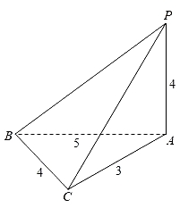
该几何体为三棱锥，底面是直角三角形，PA⊥底面ABC．
则BC⊥PC．
∴该几何体的表面积S＝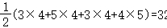．
故选：A．
15．已知双曲线C：﹣＝1（a＞0，b＞0），方向向量为＝（1，1）的直线与C交于两点A、B，若线段AB的中点为（4，1），则双曲线C的渐近线方程是（ ）
A．2x±y＝0 B．x±2y＝0 C．x±y＝0 D．x±y＝0
解：设方向向量为＝（1，1）的直线方程为y＝x+m，
联立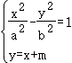，消去y，得：（b²﹣a²）x²﹣2a²mx﹣a²m²﹣a²b²＝0，
设A（x₁，y₁），B（x₂，y₂），
∵线段AB的中点为（4，1），
∴x₁+x₂＝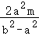＝8，y₁+y₂＝8+2m＝2，
解得m＝﹣3，
∴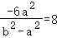，∴a＝2b，
∴双曲线C的渐近线方程为y＝x，即x±2y＝0．
故选：B．
16．已知数列{a_{n}}的通项公式为，a₅是数列{a_{n}}的最小项，则实数a的取值范围是（ ）
A．[﹣40，﹣25] B．[﹣40，0] C．[﹣25，25] D．[﹣25，0]
解：由条件有对任意的n∈N*，由a_{n}≥a₅恒成立，即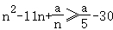，整理得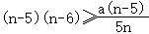．
当n≤4时，不等式化简为a≥5n（n﹣6）恒成立，所以a≥﹣25；
当n≥6时，不等式化简为a≤5n（n﹣6）恒成立，所以a≤0；
综上：﹣25≤a≤0．
故选：D．
三、解答题
17．在△ABC中，设内角A，B，C所对的边分别为a，b，c，且＝．
（Ⅰ）求角B的大小；
（Ⅱ）求cos²﹣sincos的取值范围．
解：（1）由＝．
得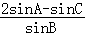＝．
即2sinAcosB＝sin（B+C），即2sinAcosB＝sinA，
又A为三角形内角，
∴sinA≠0，
所以cosB＝，从而B＝；
（2）cos²﹣sincos＝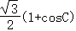﹣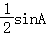＝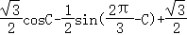，
＝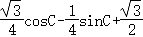，
＝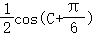+，
∵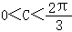，
∴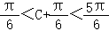，
所以 cos²﹣sincos的取值范围为（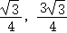）．
18．在园林博览会上，某公司带来了一种智能设备供采购商洽谈采购，并决定大量投放市场，已知该种设备年固定研发成本为50万元，每生产一台需另投入80元，设该公司一年内生产该设备x万台且全部售完，每万台的销售收入G（x）（万元）与年产量x（万台）满足如下关系式：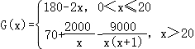．
（1）写出年利润W（x）（万元）关于年产量x（万台）的函数解析式；（利润＝销售收入﹣成本）
（2）当年产量为多少万台时，该公司获得的年利润最大？并求最大利润．
解：（1）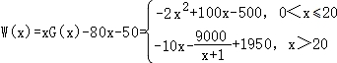．
（2）当0＜x⩽20时，W（x）＝﹣2x²+100x﹣50＝﹣2（x﹣25）²+1200，
∴W（x）_{max}＝W（20）＝1150，
当x＞20时，，
当且仅当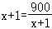，即x＝29时等号成立，
∴W（x）＝W（29）＝1360，
∵1360＞1150，
当年产量为29万台时，该公司获得的利润最大为1360万元．
19．在四棱锥P﹣ABCD中，底面是边长为2的菱形，∠DAB＝60°，对角线AC与BD相交于点O，PO⊥平面ABCD，PB与平面ABCD所成的角为60°．
（1）求四棱锥P﹣ABCD的体积；
（2）若E是PB的中点，求异面直线DE与PA所成角的大小（结果用反三角函数值表示）．
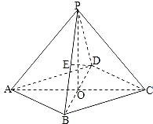
解：（1）在四棱锥P﹣ABCD中，由PO⊥平面ABCD，得
∠PBO是PB与平面ABCD所成的角，∠PBO＝60°．
在Rt△AOB中BO＝ABsin30°＝1，由PO⊥BO，
于是，PO＝BOtan60°＝，而底面菱形的面积为2．
∴四棱锥P﹣ABCD的体积V＝×2×＝2．
（2）解法一：以O为坐标原点，射线OB、OC、
OP分别为x轴、y轴、z轴的正半轴建立空间直角坐标系．
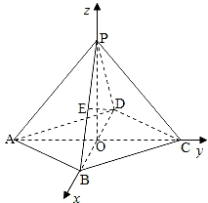
在Rt△AOB中OA＝，于是，点A、B、
D、P的坐标分别是A（0，﹣，0），
B（1，0，0），D（﹣1，0，0），P（0，0，）．
E是PB的中点，则E（，0，）于是＝（，0，），＝（0，，）．
设与的夹角为θ，有cosθ＝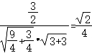，θ＝arccos，
∴异面直线DE与PA所成角的大小是arccos；
解法二：取AB的中点F，连接EF、DF．
由E是PB的中点，得EF∥PA，
∴∠FED是异面直线DE与PA所成
角（或它的补角），
在Rt△AOB中AO＝ABcos30°＝＝OP，
于是，在等腰Rt△POA中，
PA＝，则EF＝．
在正△ABD和正△PBD中，DE＝DF＝，
cos∠FED＝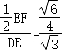＝
∴异面直线DE与PA所成角的大小是arccos．
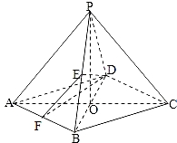
20．已知函数f（x），如果存在给定的实数对（a，b），使得f（a+x）•f（a﹣x）＝b恒成立，则称f（x）为“J﹣函数”．
（1）判断函数f₁（x）＝x，是否是“J﹣函数”；
（2）若g（x）＝tanx是一个“J﹣函数”，求出所有满足条件的有序实数对（a，b）；
（3）若定义域为R的函数f（x）是“J﹣函数”，且存在满足条件的有实数对（0，1）和（1，4），当x∈[0，1]时，f（x）的值域为[1，2]，求当x∈[﹣2020，2020]时，函数f（x）的值域．
解：（1）函数f₁（x）＝x，因为（a﹣x）（a+x）＝a²﹣x²＝b不可能恒成立，故f₁（x）不是“J﹣函数”；
函数，因为2^{a﹣x}•2^{a+x}＝2^{2a}＝b恒成立，故f₂（x）是“J﹣函数”；
（2）因为g（x）＝tanx是一个“J﹣函数”，
所以g（a+x）g（a﹣x）＝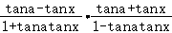＝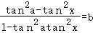恒成立，
则tana＝±1，解得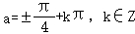，
又b＝1，
故所有的有序实数对为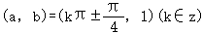；
（3）由题意，f（x）f（﹣x）＝1，f（1+x）f（1﹣x）＝4，
故f（x+1）＝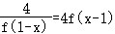，
当x∈[0，1]时，f（x）的值域为[1，2]，
故x∈[﹣1，0]时，f（x）的值域为[，1]，
所以x∈[﹣1，1]时，f（x）的值域为[，2]，
故x∈[1，3]时，f（x）的值域为[2，8]，
x∈[3，5]时，f（x）的值域为[2³，2⁵]，
x∈[﹣3，﹣1]时，f（x）的值域为[2^{﹣3}，2^{﹣1}]，
x∈[﹣5，﹣3]时，f（x）的值域为[2^{﹣5}，2^{﹣3}]，
以此类推，可得当x∈[﹣2020，2020]时，函数f（x）的值域为[2^{﹣2020}，2²⁰²⁰]．
21．已知正项数列{a_{n}}的前n项和为S_{n}，且．
（1）求数列{a_{n}}的通项公式；
（2）若，数列{b_{n}}的前n项和为T_{n}，求T_{n}的取值范围；
（3）若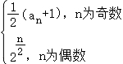（n∈N*），从数列{c_{n}}中抽出部分项（奇数项与偶数项均不少于两项），将抽出的项按照某一顺序排列后构成等差数列．当等差数列的项数最大时，求所有满足条件的等差数列．
解：（1）当n＝1时，由得，，得a₁＝1，
当n≥2时，由得，，
两式相减得，，即（a_{n}+a_{n﹣1}）（a_{n}﹣a_{n﹣1}﹣2）＝0，
∵数列{a_{n}}各项均为正数，
∴a_{n}﹣a_{n﹣1}＝2，
∴数列{a_{n}}是以1为首项，2为公差的等差数列，
∴数列{a_{n}}的通项公式为a_{n}＝2n﹣1；
（2）由（1）知，，
∴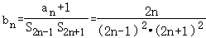＝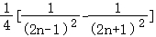，
∴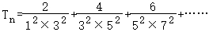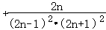
＝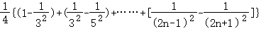
＝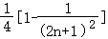，
令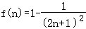，则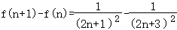＝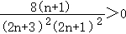，
∴f（n）是单调递增函数，数列{T_{n}}递增，
∴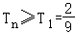，又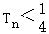，
∴T_{n}的取值范围为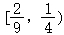；
（3）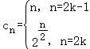，
设奇数项取了s项，偶数项取了k项，其中s，k∈N⁺，s≥2，k≥2，
因为数列{c_{n}}的奇数项均为奇数，偶数项均为偶数，因此，若抽出的项按照某种顺序构成等差数列，则该数列中相等的项必定一个是奇数，一个是偶数，
假设抽出的数列中有三个偶数，则每两个相邻偶数的等差中项为奇数，
设抽出的三个偶数从小到大依次为2^{i}，2^{j}，2^{p}（1≤i＜j＜p），
则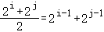为奇数，而i≥1，j≥2，则2^{j﹣1}为偶数，2^{i﹣1}为奇数，所以i＝1，
又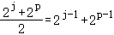为奇数，而j≥2，p≥3，则2^{j﹣1}，2^{p﹣1}均为偶数，矛盾，
又∵k≥2，
∴k＝2，即偶数项只有两项，则奇数项最多有3项，即s+k的最大值为5，
设此等差数列为d₁，d₂，d₃，d₄，d₅，则d₁，d₃，d₅为奇数，d₂，d₄为偶数，且d₂＝2，
由d₁+d₃＝2d₂＝4得d₁＝1，d₃＝3，此数列为1，2，3，4，5．
同理，若从大到小排列，此数列为5，4，3，2，1．
综上，当等差数列的项数最大时，满足条件的数列为1，2，3，4，5或5，4，3，2，1．

